

**Care Center - centrum opieki nad pacjentem**

Projekt z Inżynierii Oprogramowania Systemów Rozproszonych

Prowadzący: dr inż. Daniel Żmuda

Autorzy: Ewa Skwarło, Jacek Gwóźdź

Spis treści

1 Wstęp 3

1.1 Cel Projektu 3

1.2 Technologie 3

1.3 Wymagania 4

1.3.1 Wymagania funkcjonalne 4

1.3.2 Wymagania niefunkcjonalne 4

1.4 Podział obowiązków 5

1.4.1 Ewa Skwarło 5

1.4.2 Jacek Gwóźdź 5

# Wstęp

## Cel Projektu

Celem projektu jest aplikacja webowa zorientowana domenowo w obszarze AAL (Ambient Assisted Living). System powinien umożliwiać definiowanie, zarządzanie oraz przeglądanie planu zażywania lekarstw dla danego pacjenta. Lekarz jak i użytkownik będą w stanie zalogować się na swoje konta w systemie przez przeglądarkę internetową. Lekarz będzie mógł dodawać nowych pacjentów, a także na bieżąco nadzorować ich plan leków, dodawać nowe, zmieniać ich ilość czy niektóre z nich wykluczyć. Pacjent natomiast po zalogowaniu będzie widział plan leków do zażycia, a także będzie miał możliwość na skontaktowanie się z lekarzem za pomocą systemu. Dodatkowo pacjent będzie mógł dodawać wyniki swoich badań w systemie. Dzięki temu jeśli któraś z zasad o stanie pacjenta ustalona przez lekarza zostałaby złamana (np. średnie ciśnienie na przestrzeni tygodnia podnosi się zamiast maleć), lekarz zostanie o tym poinformowany przez system.

## Technologie

* Platforma Asp.net 4.5
* MVC 5.0
* Microsoft SQL Server 2012
* REST API
* WCF
* NEsper

## Wymagania

### Wymagania funkcjonalne

* Aplikacja webowa do opieki nad pacjentami
* Rozróżnienie na dwa typy użytkowników: Lekarz i pacjent
* Tryb lekarza:
  + Przeszukiwanie pacjentów
  + Dodawanie nowych pacjentów
  + Edycja danych pacjentów
  + Panel do dodawania/usuwania lekarstw
  + Wyświetlanie planu zażywania leków
  + Otrzymywanie wiadomości od pacjentów
* Tryb pacjenta:
  + Przeglądanie planu zażywania leków
  + Pisanie wiadomości do własnego lekarza
  + Uzupełnianie pomiarów ciśnienia, wagi,
* Automatyczne informowanie lekarza jeśli spełnione będą określone warunki u pacjenta
* Mechanizm autentykacji i autoryzacji do systemu
* Zachowanie persystancji danych w bazie danych

### Wymagania niefunkcjonalne

* Stabilny i niezawodny system
* Przejrzysty interfejs
* Działający na przeglądarkach Chrome/Firefox/Opera/Safari w najnowszych wersjach
* Interfejs RESTowy do komunikacji pomiędzy procesami
* Dostęp do kodu projektu na <https://github.com/carecenter/carecenter>

## Badanie jakości kodu

Do badania jakości kodu używamy narzędzia ReSharper, który wyszukuje zastosowanie złych praktyk i kodów generujących błędy.

Do sprawdzania pokrycia kodu testami używamy domyślnego narzędzia wbudowanego do Visual Studio 2012 Test Coverage.

## Architektura

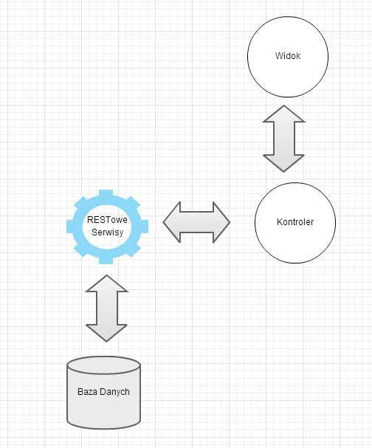

## Podział obowiązków

### Ewa Skwarło

* Dowodzenie zespołem
* Utworzenie szkieletu aplikacji
* Utworzenie widoków aplikacji
* Pisanie testów jednostkowych

### Jacek Gwóźdź

* Utworzenie bazy danych
* Implementacja serwisów RESTowych
* Zapewnienie autentykacji
* Utworzenie widoków aplikacji
* Pisanie testów jednostkowych